“隐匿的杀手”——丙肝

2022年3月18日，是我国第22个全国爱肝日。今天，德阳市疾控中心与旌阳区疾控中心一同在泰山路石刻公园附近为过往行人宣传丙肝的相关防治知识，同时为自愿检测筛查的群众采血送检，发放宣传资料、小礼品等。今年的宣传主题是：“全民参与、主动筛查、规范诊疗、治愈肝炎”；旨在号召大家积极行动起来，进一步普及各种类型肝病特别是慢性病毒性肝炎的防治知识，全民参与，主动筛查，规范诊疗，有效防治肝炎及其并发症。
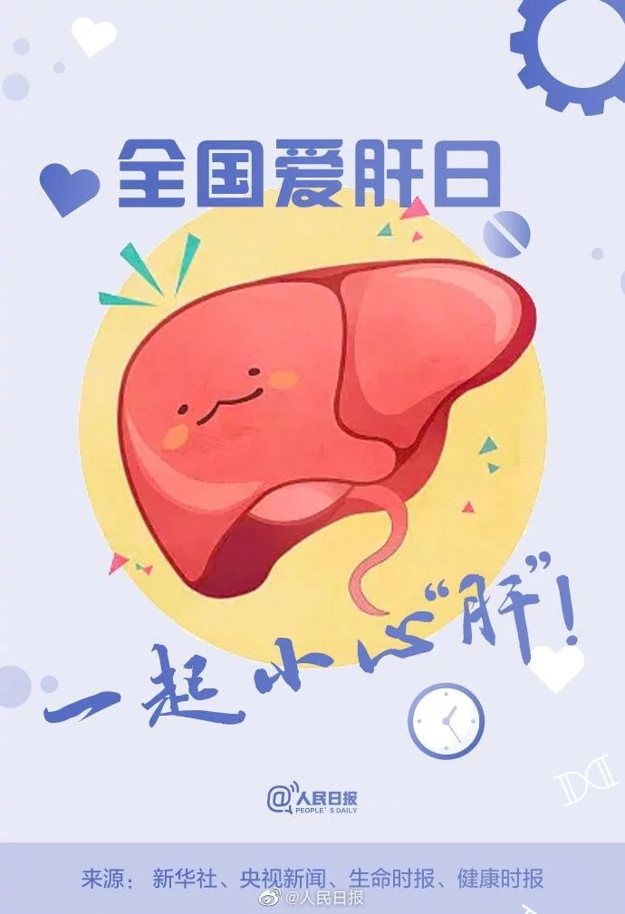
知识要点
病毒性肝炎的分类：
生活中我们所说的肝炎，多为肝炎病毒引起的病毒性肝炎，病毒性肝炎可分为甲肝、乙肝、丙肝、丁肝、戊肝等5种类型。其中，甲肝和戊肝不会发展为慢性也不会引发肝硬化，主要通过粪口传播；而乙肝、丙肝、丁肝可通过血液、精液、阴道分泌物等途径传播，乙肝、丙肝可转化为慢性，甚至会演变为肝硬化或肝癌。
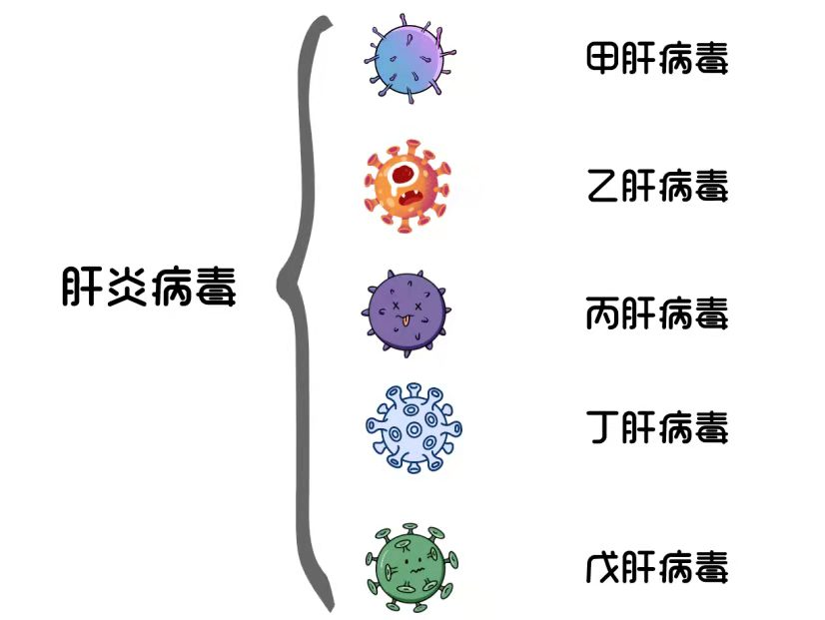

什么是丙肝？
丙肝，丙型病毒性肝炎的简称，是一种由丙型肝炎病毒（HCV）感染引起的病毒性肝炎，是危害我国人民健康的重大疾病，是《中华人民共和国传染病防治法》规定的乙类传染病。其发病隐匿，一般不容易被发现，但慢性化程度高，危害大，15-20%的慢性丙肝患者可进一步发展为肝硬化甚至肝癌，俗称“隐匿的杀手”。
丙肝的传播途径：血液、性接触和母婴三种途径传播。
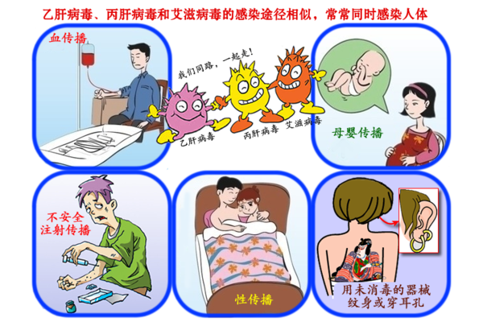
血液传播是丙肝最主要的传播途径。丙肝病毒污染的血液及其制品和物品都可能导致病毒的传播。如：共用注射器吸毒、输入未经严格检测的血液或血制品，使用非一次性注射器和针头、未经严格消毒的牙科器械、内镜、侵入性诊疗操作，以及针刺、纹身、扎耳孔、共用牙刷或剃须刀等。
丙肝病毒也可经性途径传播，特别是多性伴及感染其他性传播疾病者感染丙肝病毒的危险性更高。
还可以通过母婴途径传播，母亲体内丙肝病毒量高时可增加垂直传播的风险。
丙肝的检测发现
丙肝患者大多无明显症状和体征，及早检测是发现丙肝病人的唯一方法。一般来说无法从外表判断一个人是否感染丙肝病毒，只能通过血液检测发现。
如有过易感染丙肝病毒危险行为或怀疑自己感染丙肝病毒，应及时主动到医疗卫生机构检测和确诊。

丙肝可以治愈吗？可以。
通过规范的抗病毒治疗，95%以上的丙肝患者可以完全治愈。及早治愈丙肝，就可以避免由慢性丙肝进展为肝硬化及肝癌，还可以防止丙肝进一步传播给他人。
德阳医保已将丙肝列入甲类特殊疾病管理，门诊费用按住院报销，需要病人负担的比例大大减小。
丙肝的预防

丙肝目前无有效预防的疫苗，拒绝毒品、避免共用注射针具、避免高危性行为是预防丙肝的根本措施。
到正规的医疗卫生机构进行注射、输血和使用血液制品，可以大大减少感染丙肝病毒的风险。
做好个人防护，不共用剃须刀和牙刷，避免到消毒情况不明的小诊所、美容店进行侵入性诊疗、美容、纹身、扎耳孔等行为，可有效预防丙肝病毒感染。
遵守性道德，保持单一性伴侣，不发生高危性行为，正确使用安全套可以预防丙肝及多种性病和艾滋病。
感染丙肝病毒的妇女在治愈前应避免怀孕；目前没有证据证实母乳喂养可以传播丙肝，但乳头有破损时，要避免母乳喂养。

